1 安装nodejs
2 npm systeminformation
3 启动 node monitor vectorqb.exe放在同一目录下

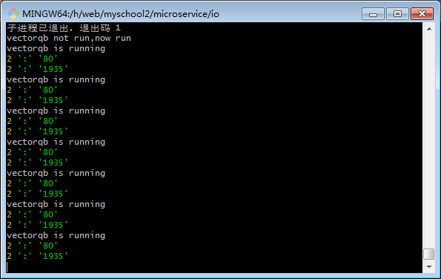
如果程序已经启动，则不会再次启动
会显示是否启动，并且显示vectorqb.exe 的启动端口

